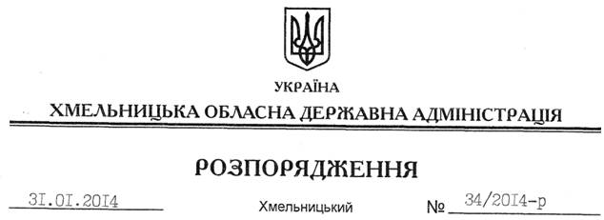

Про стан здійснення соціальної роботи в області центрами соціальних служб для сім’ї, дітей та молоді

На підставі статей 2, 22 Закону України “Про місцеві державні адміністрації”, Закону України “Про соціальну роботу з сім’ями, дітьми та молоддю”, з метою вдосконалення соціальної роботи, здійснюваної центрами соціальних служб для сім’ї, дітей та молоді, та враховуючи інформацію з цього питання (додається):
1. Головам Віньковецької, Старосинявської районних державних адміністрацій, Славутському міському голові вжити заходів щодо забезпечення позитивного результату здійснення соціального супроводу сімей, які опинилися у складних життєвих обставинах.
2. Звернути увагу Славутського міського голови, що на території міста виконавчим комітетом міської ради не створено жодної прийомної сім’ї, дитячого будинку сімейного типу.
3. Головам районних державних адміністрацій, рекомендувати міським (міст обласного значення) головам:
3.1. Забезпечити аналіз стану виконання законодавчих актів, доручень та указів Президента України, постанов Кабінету Міністрів України з питань надання соціальної допомоги вразливим категоріям населення, особливо сім’ям, які опинилися у складних життєвих обставинах, результати якого розглянути на розширених засіданнях колегій районних державних адміністрацій, засіданнях виконавчих комітетів міських (міст обласного значення) рад та прийняти відповідні рішення щодо поліпшення соціальної роботи з вразливими категоріями сімей, дітей та молоді, особливо з сім’ями, які опинились у складних життєвих обставинах.
3.2. Звернути особливу увагу на результативність здійснення соціального супроводу сімей та осіб, які опинились у складних життєвих обставинах.
3.3. Результати здійснення соціальної роботи центрами соціальних служб для сім’ї, дітей та молоді в області систематично висвітлювати у засобах масової інформації.
3.4. Забезпечити спільно з обласним центром соціальних служб для сім’ї, дітей та молоді проведення районними, міськими центрами роботи щодо:
3.4.1. Раннього виявлення сімей та осіб, які опинилися у складних життєвих обставинах, надання їм якісних, адресних соціальних послуг.
3.4.2. Популяризації сімейних форм виховання дітей-сиріт, дітей, позбавлених батьківського піклування.
3.4.3. Ведення обліку, охоплення соціальними послугами осіб з числа дітей-сиріт, дітей, позбавлених батьківського піклування, у тому числі збереження майнових прав, сприяння у відновленні та пошуку житла.
3.4.4. Повернення дітей із закладів державного утримання у біологічні сім’ї.
4. Обласному центру соціальних служб для сім’ї, дітей та молоді забезпечити:
4.1. Проведення систематичних навчань спеціалістів та фахівців із соціальної роботи з питань організації роботи щодо раннього виявлення, здійснення оцінки потреб, надання адресних соціальних послуг та здійснення соціального супроводу сімей та осіб, які опинилися у складних життєвих обставинах, прийомних сімей та дитячих будинків сімейного типу.
4.2. Розробку, розповсюдження інформаційних матеріалів щодо здійснення соціальної роботи.
4.3. Постійний моніторинг кількісних та якісних показників діяльності спеціалістів та фахівців із соціальної роботи.
4.4. Висвітлення результатів здійснення соціальної роботи в області центрами соціальних служб для сім’ї, дітей та молоді.
5. Головам районних державних адміністрацій, рекомендувати міським (міст обласного значення) головам про виконання розпорядження інформувати обласний центр соціальних служб для сім’ї, дітей та молоді щоквартально, до 10 числа місяця, наступного за звітним періодом, для подальшого узагальнення та інформування обласної державної адміністрації до 20 числа місяця, наступного за звітним періодом.
6. Визнати таким, що втратило чинність, розпорядження голови обласної державної адміністрації від 26.07.2012 № 194/2012-р “Про здійснення соціальної роботи з сім’ями, дітьми та молоддю центрами соціальних служб для сім’ї, дітей та молоді області”.
7. Контроль за виконанням цього розпорядження покласти на першого заступника голови обласної державної адміністрації В.Гаврішка.

Голова адміністрації В.Ядуха

